Compito di Fisica Generale I Ing. Elettronica e delle Telecomunicazioni 30 Giugno 2017

Esercizio 1
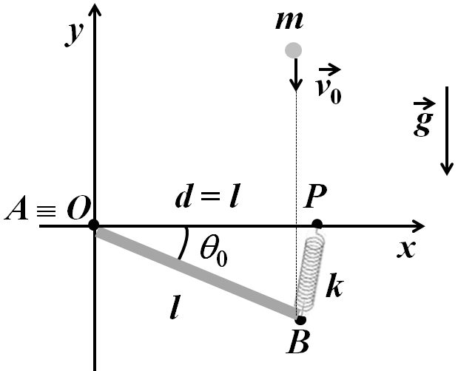
Una sbarra omogenea $AB$ di lunghezza $l=1 m$, massa $M=2 kg$ e sezione di dimensioni trascurabili è incernierata con il suo estremo $A$ nel punto $O$, origine del sistema di riferimento mostrato in Figura. La sbarra può ruotare senza attrito intorno ad $A$ in un piano verticale. L’estremità $B$ è collegata ad un punto $P$ dell’asse $x$, fisso ad una distanza $d=l$ dall’origine $O$, tramite una molla di costante elastica $k=9.81 N/m$ e lunghezza a riposo nulla. L’asta è inizialmente in condizione di equilibrio.
1) Si calcoli l’angolo $θ_{0}$ formato dall’asta con l’asse $x$ quando il sistema è fermo.

Una sferetta di massa $m=M/3$ e dimensioni trascurabili urta nel punto $B$ di congiunzione fra l’asta e la molla con velocità iniziale $v_{0}=2 m/s$ diretta nel verso negativo dell’asse $y$. L’urto è completamente anelastico, per cui la sferetta rimane attaccata all’asta.
2) Si dica se e quali delle seguenti grandezze fisiche si conservano durante l’urto e perché: a) quantità di moto totale; b) momento angolare totale rispetto al perno $A$; c) energia meccanica totale.
3) Utilizzando la legge di conservazione opportuna si determini la velocità angolare $ω_{0}$dell’asta subito dopo l’urto.
4) Si calcoli l’impulso sviluppato dalla reazione del perno $A$ durante l’urto.

Esercizio 2
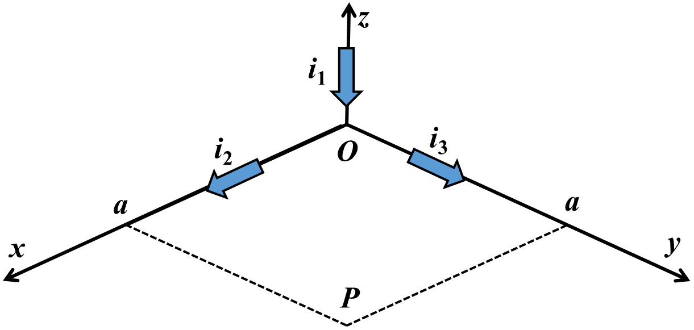
Tre fili rettilinei percorsi da correnti $i_{1}$, $i_{2}$ e $i_{3}$ sono allineati rispettivamente con gli assi $z$, $x$ e $y$ di un sistema di riferimento cartesiano, come in Figura. L’origine $O$ del sistema di riferimento è un nodo della rete di connessioni a cui appartengono i tre fili.

1) Dire quali (o quale) delle seguenti terne di correnti $(i_{1}, i_{2}, i_{3})$ è compatibile con il principio ai nodi:
a) $(8A, 4A, 12A)$; b) $(12A, 8A, 4A)$; c) $(4A, 12A, 8A)$; d) $\left(8A, 12A, 4A\right)$ (tutte da intendersi in valore assoluto).
2) Si supponga (senza verificarlo !) che il campo di induzione magnetica dovuto ai tre fili nel punto $P=(a,a,0)$ con $a=20 cm$ sia: $\vec{B}\left(P\right)=3 μT \hat{x}-3 μT \hat{y}+3.41 μT \hat{z}$. Si calcoli l’energia di un dipolo magnetico di modulo $μ=60 nA×m^{2}$ , posto in $P$, che forma un angolo di $60°$ con la direzione di $\vec{B}$.
3) Si calcoli il lavoro necessario per ribaltare il dipolo magnetico, cioè per allinearlo in modo che la sua normale formi un angolo di $120°$ con la direzione del campo in $P$.
4) Si calcolino i campi di induzione magnetica (modulo, direzione e verso) ${\vec{B}}_{1}$, ${\vec{B}}_{2}$e ${\vec{B}}_{3}$dovuti ai tre fili in $P$ ed il campo risultante, verificando la validità dell’espressione fornita nel punto 2). Si può determinare a priori in base a considerazioni di simmetria la direzione del campo dovuto a ciascuno dei tre fili ? (N.B. I fili non sono infiniti, ma si estendono fino all’infinito nella regione positiva della coordinata con cui sono allineati.)

